(материалы подготовлены с учетом приказа Минфина России от 22.09.2015 № 145н «Об утверждении методических рекомендаций по предоставлению субъектов Российской Федерации и местных бюджетов и отчетов об их исполнении в доступной для граждан форме»)

Основные направления бюджетной политики и основные направления налоговой политики Первомайского сельского поселения на 2017-2019 годы
(Постановление Администрации от 10.11.2016 № 106)

Муниципальные программы
Первомайского сельского поселения
(проекты изменений в них)
Основа формирования проекта бюджета Первомайского сельского поселения Миллеровского района на 2017 год
и на плановый период 2018 и 2019 годов

Проект Областного закона «Об областном бюджете на 2017 год и на плановый период 2018 и 2019 годов»

Прогноз социально-экономического развития Первомайского сельского поселения

Проект бюджета на 2017 год и на плановый период 2018 и 2019 годов содержит
приоритетные пути реализации основных задач:
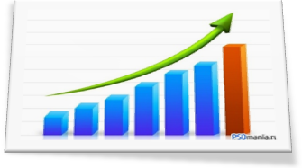


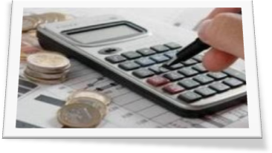
повышение бюджетной обеспеченности

обеспечение сбалансированности

своевременное исполнение расходных обязательств, недопущение просроченной кредиторской задолженности

повышение качества управления муниципальными финансами и эффективности бюджетных расходов

Основные характеристики бюджета Первомайского сельского поселения Миллеровского района на 2017 год и плановый период 2018 и 2019 годов

тыс. рублей
Показатель | Проект бюджета на 2017 год | Проект бюджета на 2018 год | Проект бюджета на 2019 год
I. Доходы, всего | 8730,2 | 7860,5 | 7887,5
налоговые и неналоговые доходы | 7182,6 | 6776,0 | 6949,0
безвозмездные поступления | 1547,6 | 1084,5 | 938,5
II. Расходы, всего | 8730,2 | 8512,1 | 8428,0
III. Дефицит, Профицит | 0,0 | -651,6 | -540,65

Основные параметры бюджета Первомайского сельского поселения Миллеровского района
на 2017 год
Расходы бюджета 8730,2 тыс. рублей

Культура
3491,3
Доходы бюджета – 8730,2 тыс. рублей

Налог на доходы физических лиц
3326,2

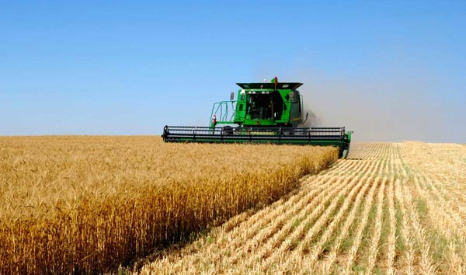
Социальная политика
155,4
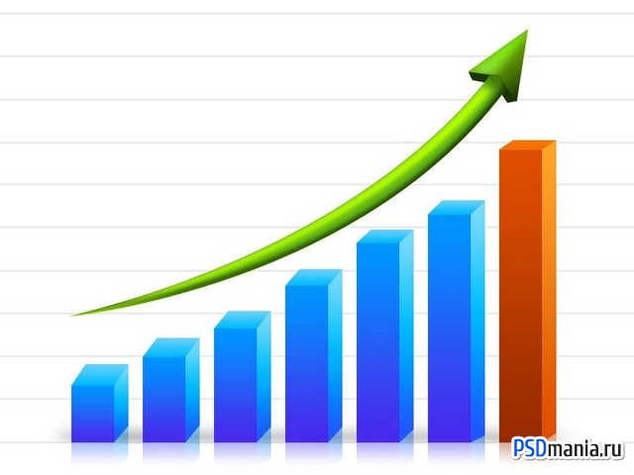
Налог на совокупный доход
21,6


Финансовая помощь из областного бюджета
1547,6
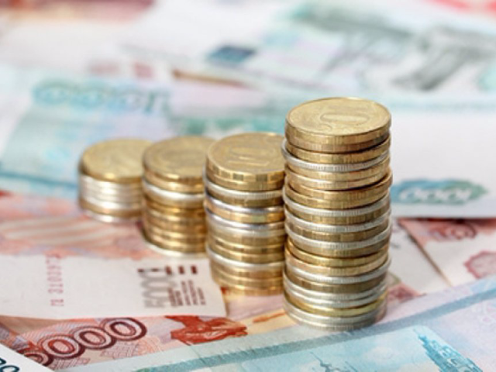
Иные расходы
5083,5


Иные доходы
3834,8

Налоговые и неналоговые доходы бюджета
Первомайского сельского поселения Миллеровского района

тыс. рублей

Структура налоговых и неналоговых доходов бюджета Первомайского сельского поселения Миллеровского района в 2017 году
тыс. рублей

Динамика поступлений налога на доходы физических лиц в бюджет Первомайского сельского поселения Миллеровского района
тыс. рублей
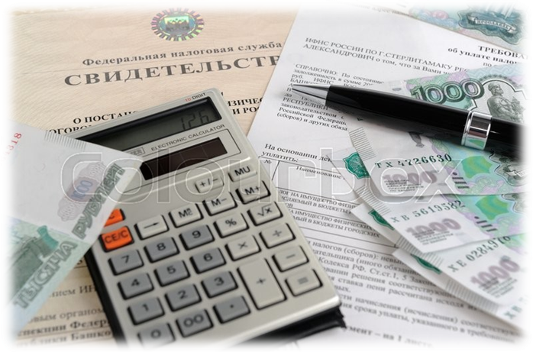

Безвозмездные поступления из областного бюджета

тыс. рублей

РАСХОДЫ БЮДЖЕТА ПЕРВОМАЙСКОГО СЕЛЬСКОГО ПОСЕЛЕНИЯ МИЛЛЕРОВСКОГО РАЙОНА НА 2017 ГОД

Структура муниципальных программ в общем объеме расходов, запланированных на реализацию муниципальных программ Первомайского сельского поселения в 2017 году

Социальная поддержка граждан 1,8 %
Обеспечение общественного порядка и противодействие преступности
0,01 %

Развитие культуры 40,8 %

Управление муниципальными финансами 45,5 %

Обеспечение качественными жилищно-коммунальными услугами
9,3 %
Информационное общество
0,8 %

Расходы бюджета Первомайского сельского поселения Миллеровского района, формируемые в рамках муниципальных программ Первомайского сельского поселения и непрограмные расходы

8556,9
тыс. рублей
173,3тыс. рублей

8338,8
тыс. рублей
173,3,3 тыс. рублей

8254,7
тыс. рублей
173,3 тыс. рублей

- расходы бюджета Первомайского сельского поселения Миллеровского района, формируемые в рамках муниципальных программ Первомайского сельского поселения

- непрограмные расходы бюджета Первомайского сельского поселения Миллеровского района

Объемы межбюджетных трансфертов на 2016-2019 годы

тыс. рублей
Наименование показателей | 2016 год  (первоначальный бюджет) | 2017 год  (проект) | 2018 год  (проект) | 2019 год  (проект)
Дотации | 1196,2 | 1374,1 | 911,0 | 765,0
  Субвенции | 175,0 | 173,5 | 173,5 | 173,5

Основа для подготовки бюджетного прогноза Первомайского сельского поселения на период 2017 – 2022 годов
- Федеральный закон от 28.06.2014 №172-ФЗ «О стратегическом планировании в Российской Федерации»

- Бюджетный кодекс РФ дополнен статьей 170¹ «Долгосрочное бюджетное планирование», с требованием формирования бюджетного прогноза субъекта РФ на долгосрочный период

- Решение Собрания депутатов Первомайского сельского поселения от 29.06.2016 года № 188

- Областной закон от 20.10.2015 года № 416-ЗС «О стратегическом планировании в Ростовской области»

- Постановление Администрации Первомайского сельского поселения от 31.12.2015 года № 144 «Об утверждении Правил разработки и утверждения бюджетного прогноза Первомайского сельского поселения на долгосрочный период»

Основная идеология бюджетного прогноза Первомайского сельского поселения на период 2017 – 2022 годы

Оптимальный уровень долговой нагрузки

Сбалансированный бюджет

Прогноз основных характеристик бюджетного прогноза Первомайского сельского поселения
на период 2017 - 2022 годы

тыс. рублей
Наименование показателя | 2017 год  (начало периода) | 2022 год  (завершение периода)
Доходы | 8730,2 | 9191,7
Расходы | 8730,2 | 9812,3
Дефицит/профицит | 0,0 | -620,6
Муниципальный долг | 0,0 | 0,0

